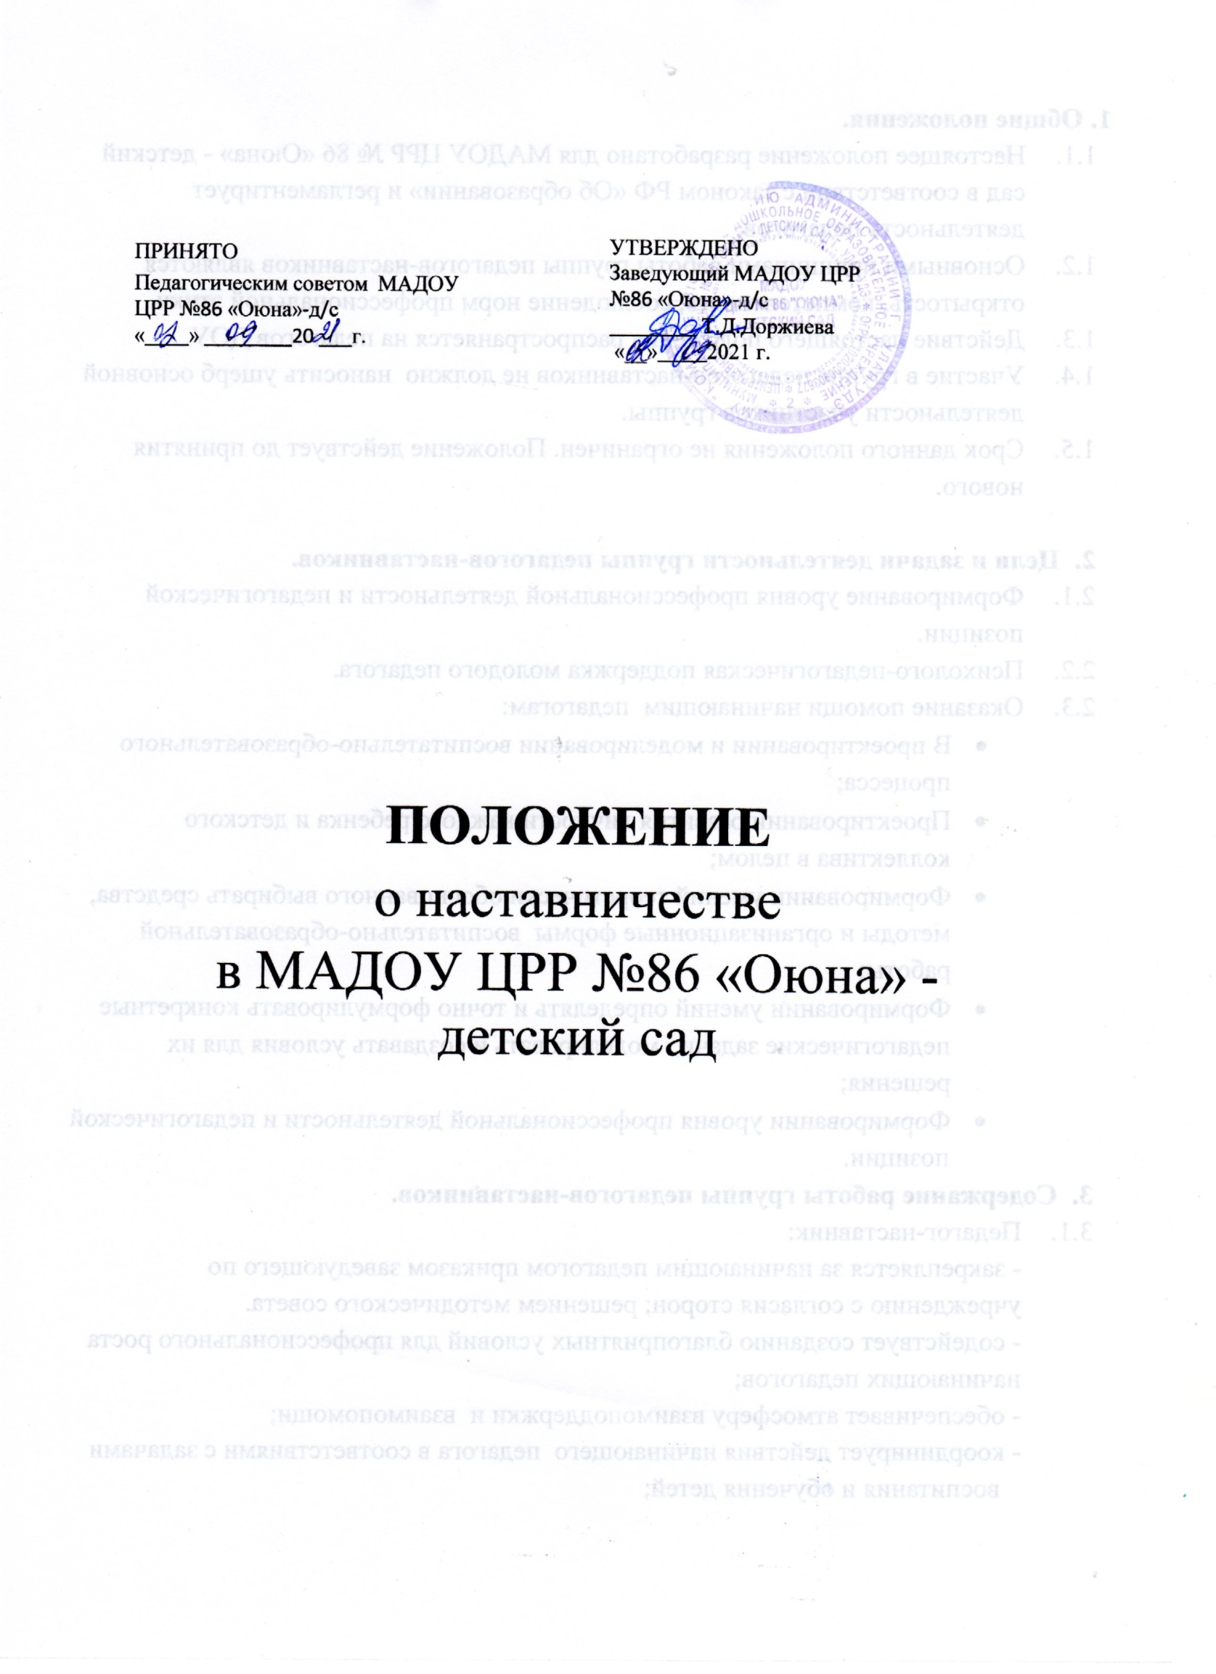

1. **Общие положения.** 
   1. Настоящее положение разработано для МАДОУ ЦРР № 86 «Оюна» - детский сад в соответствии с законом РФ «Об образовании» и регламентирует деятельность педагогов.
   2. Основными принципами работы группы педагогов-наставников являются открытость, компетентность, соблюдение норм профессиональной этики.
   3. Действие настоящего положения распространяется на педагогов ДОУ.
   4. Участие в группе педагогов-наставников не должно наносить ущерб основной деятельности участников группы.
   5. Срок данного положения не ограничен. Положение действует до принятия нового.
2. **Цели и задачи деятельности группы педагогов-наставников.**
   1. Формирование уровня профессиональной деятельности и педагогической позиции.
   2. Психолого-педагогическая поддержка молодого педагога.
   3. Оказание помощи начинающим педагогам:

* В проектировании и моделировании воспитательно-образовательного процесса;
* Проектировании развития личности каждого ребенка и детского коллектива в целом;
* Формировании умений теоретически обоснованного выбирать средства, методы и организационные формы воспитательно-образовательной работы;
* Формировании умений определять и точно формулировать конкретные педагогические задачи, моделировать и создавать условия для их решения;
* Формировании уровня профессиональной деятельности и педагогической позиции.

1. **Содержание работы группы педагогов-наставников.**
   1. Педагог-наставник:

- закрепляется за начинающим педагогом приказом заведующего по учреждению с согласия сторон; решением методического совета.

- содействует созданию благоприятных условий для профессионального роста начинающих педагогов;

- обеспечивает атмосферу взаимоподдержки и взаимопомощи;

- координирует действия начинающего педагога в соответствиями с задачами

воспитания и обучения детей;

- оказывает помощь в проектировании, моделировании и организации воспитательно-образовательной работы с детьми в соответствии с их возрастными особенностями и задачами реализуемых программ;

- передает свой педагогический опыт и профессиональное мастерство;

- знакомит в процессе общения с теоретически обоснованными и востребованными педагогическими технологиями;

- консультирует по отбору и использованию педагогически целесообразных пособий, игрового и дидактического материала;

- консультирует по отбору и использованию педагогически целесообразных пособий, игрового и дидактического материала;

- оказывает позитивное влияние на рост профессиональной компетентности начинающего педагога.

3.2. Руководителем группы педагогов-наставников является педагог, владеющий навыками организации продуктивных форм деятельности коллектива, выбранный членами группы. Руководитель предлагает стратегию разработки темы, методы и формы работы с молодыми педагогами, обобщает и систематизирует материалы, анализирует предложения и выносит их на обсуждение группы.

**4. Документация и отчетность группы педагогов-наставников.**

4.1. Группа педагогов-наставников составляет общий план работы группы на текущий год.

4.2. Обсуждаемые вопросы, наработанные идеи, разработки фиксируются в форме выводов, обобщений, конспектов занятий, рекомендаций педагогам.

4.3. Итоги работы группы педагогов-наставников заслушиваются на итоговом педагогическом совете.

**5. Права педагога-наставника.**

5.1. Педагог-наставник имеет право в пределах своей компетентности давать рекомендации по организации педагогической деятельности начинающему педагогу.

5.2. Вносить предложения по совершенствованию воспитательно-образовательной работы с детьми.

**6. Взаимоотношения педагога-наставника и начинающего педагога.**

**6.1. Педагог-наставник.**

6.1.1. Устанавливает педагогически целесообразные взаимоотношения с начинающим педагогом.

6.1.2. Систематически обменивается информацией по состоянию воспитательно-образовательного процесса.

6.1.3. Своевременно дает советы, рекомендации, разъяснения, вносит разумные поправки в педагогические действия.

6.1.4. Демонстрирует мастер-класс.

6.1.5. Информирует руководство учреждения о результатах работы.

**6.2. Начинающий педагог.**

6.2.1. Обращается к педагогу-наставнику за консультативной помощью по проектированию, моделированию и организации педагогической деятельности.

6.2.2. Систематически обменивается с педагогом-наставником информацией о создании условий для организации жизнедеятельности детей, состояния воспитательно-образовательной работы с детьми.

6.2.3. Анализирует и оценивает свою педагогическую деятельность с целью дальнейшего ее совершенствования.

6.2.4. На основе анализа достигнутых результатов выдвигает и обосновывает новые педагогические задачи.

6.2.5. Представляет педагогу-наставнику необходимую информацию и документацию по его просьбе.

**7. Контроль за соблюдением положения.**

7.1. Контроль за соблюдением данного положения осуществляет старший воспитатель.